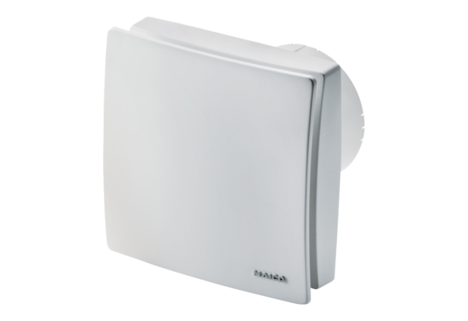Mali sobni ventilator ECA 100 ipro RCHJedinica za pakiranje: 1 komAsortiman: A
Broj artikla: 0084.0211Proizvođač: MAICO

